**Příloha 1. STRUČNÝ MANUÁL K POUŽITÍ PROGRAMU DAME**

**Spuštění programu**: Program je k dispozici ve složce tosenovskyfilip/public/PRAM-LS 2011-12/RAM-cvičení/DAME2. Ve složce DAME 2 se spouští **soubor označený červenou kostičkou.**

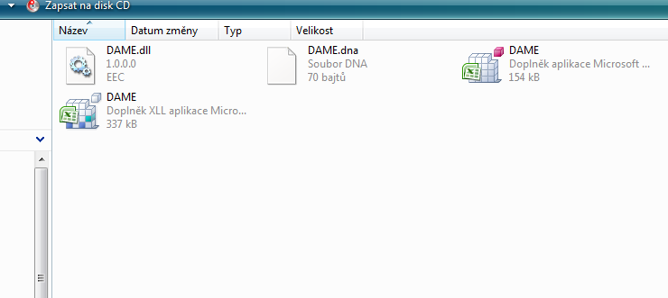

Jeho spuštěním se automaticky otevře Excel a doinstaluje se na horní lištu jeho hlavní nabídky položka **Doplňky** (u starších verzí Excelu se objeví název DAME).

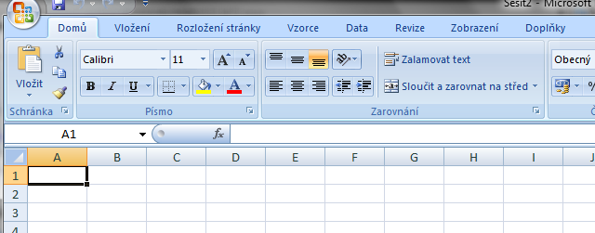

Pokud se objeví při instalaci dialogové okno s dotazem na povolení maker, potvrďte **povolení maker.** Obecně platí, že makra musejí být povolena (více informací k povolení maker - viz nápověda Excelu). DAME funguje pro všechny běžně dostupné verze Excelu od verze 97 do 2010. Doporučuje se užívat 32-bitový Microsoft Office.

**Generování nové úlohy:** Vyberte **Doplňky** v hlavní nabídce Excelu a v následně vysunuté roletě **Nový problém**. Vždy musí platit, že před potvrzením Nového problému je v Excelu otevřen nějaký list. Pokud by žádný list otevřen nebyl (uživatel uvidí jen zašedlou obrazovku), doplněk novou úlohu nevygeneruje. V otevřeném dialogovém okně pak zvolte počet scénářů podle toho, zda se má řešit úloha rozhodování za jistoty či rizika, a počet variant a kritérií, s nimiž budete pracovat. Pro každé kritérium pak rovněž zaškrtnutím stanovte, zda půjde o kritérium maximalizační, minimalizační, případně zda budou varianty hodnoceny podle daného kritéria na základě párového srovnání.

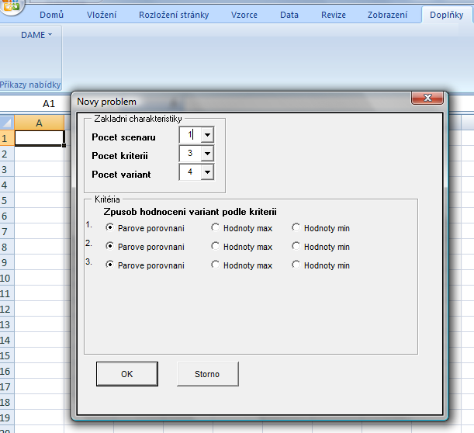

Pokud se uživatel v tomto bodě splete a svůj omyl zjistí později, musí řešit úlohu znovu vygenerováním nové úlohy DAME, tj. během již vygenerované úlohy nelze dodatečně měnit nastavení této úlohy. Po potvrzení výběru typů kritérií tlačítkem OK se vygeneruje nový list s tabulkami, do nichž se následně zadávají údaje potřebné k vyřešení úlohy.

**Řešení úlohy:** Váhy kritérií a pravděpodobnosti scénářů, pokud je scénářů více, se stanovují vždy na základě matice párového srovnání, ve které hodnotíte páry v každé buňce rozkliknutím **vyznačené šipky** a volbou příslušné hodnoty z nabídnuté stupnice.

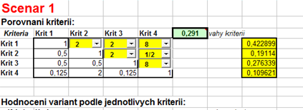

Vyplněná matice se automaticky vyhodnocuje **do sloupce napravo** od matice, a to podle zvolené **metody vyhodnocení párového srovnání**. K dispozici jsou tři metody – **Saatyho** **metoda, metoda geometrického průměru a Fullerova metoda**. Metoda se nastavuje v nabídce vyobrazené **v horní části listu** DAME.

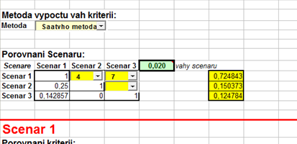

Platí, že zvolená metoda je následně užita programem pro všechny matice párových srovnání, které se vyskytují v celé úloze. Nelze tedy na jednom listě řešit jedno párové srovnání, např. pro získání vah kritérií Saatyho metodou, a jinou matici párového srovnání, např. pro kvantifikaci kvalitativních hodnocení variant metodou geometrického průměru. Pro druhé párové srovnání je třeba k takovému účelu vygenerovat další úlohu (další list DAME).

V případě, že si uživatel vybere **metodu Fullerovu**, platí pro zvolenou buňku matice párového srovnání toto: pokud je prvek v řádku matice důležitější, resp. lepší než prvek ve sloupci matice, potom uživatel vkládá do dané buňky matice **jakoukoliv hodnotu vyšší než jedna**. Je-li prvek v řádku méně důležitý, resp. horší než prvek ve sloupci, pak uživatel vloží do dané buňky **jakoukoliv hodnotu menší než jedna**. Považuje-li uživatel prvek v řádku za stejně důležitý, resp. stejně dobrý jako prvek ve sloupci, ohodnotí danou buňku matice jedničkou.

U matic párového srovnání se u jejího pravého horního rohu současně s **vyhodnocením párů** zobrazí **index nekonzistence**, který by měl být menší než 0,1.

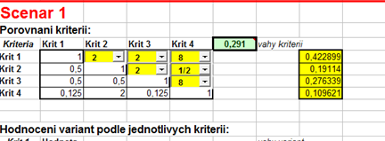

Není-li index menší než 0,1, je třeba párová srovnání v matici vhodně upravit, nicméně tak, aby nová hodnocení stále v rozumné míře odrážela subjektivní preference rozhodovatele.

**V případě maximalizačních a minimalizačních kritérií** uživatel běžným způsobem doplní dílčí hodnocení dané varianty do připravené tabulky, kterou program v zápětí znormalizuje do sloupce napravo od této tabulky. Hodnocení pro první variantu jsou znormována do prvního sloupce napravo, hodnocení pro druhou variantu do druhého sloupce napravo, atd.

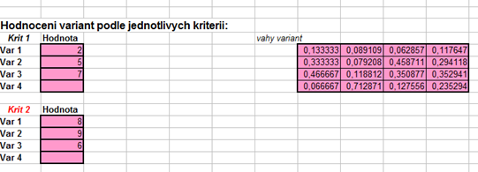

Názvy minimalizačních kritérií jsou na listě DAME barevně rozlišeny od ostatních kritérií. Pokud je kritérium kvalitativní a uživatel si nevybere kvantifikaci dílčích hodnocení variant podle tohoto kritéria metodou párového srovnání, ale metodou pořadí nebo bodovací, lze obě tyto metody použít v programu tak, že se dané kritérium zvolí při vygenerování úlohy jako **maximalizační**.

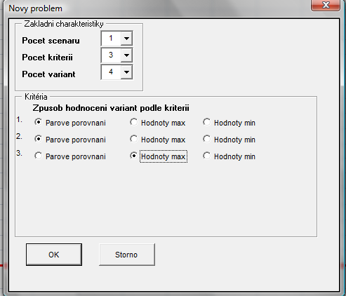

Na konci listu DAME se nachází hnědá **tabulka s agregovaným hodnocením** všech variant. Toto hodnocení je získáno metodou váženého součtu.

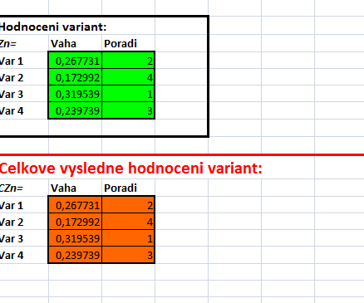

Současně se na konci listu také objeví „celkové“ **hodnocení variant pro daný scénář** (zelená tabulka). Je-li zadán pouze jeden scénář, jsou výsledky v zelené a hnědé tabulce stejné. Pokud je **zvoleno vícero scénářů**, vyplňují se údaje výše popsaným způsobem pro každý scénář zvlášť.

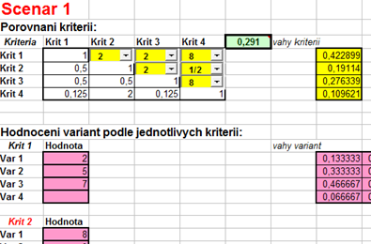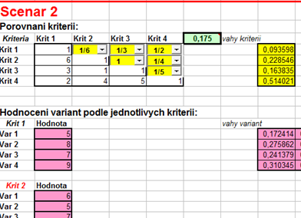

Všechny scénáře spolu s tabulkami jsou vygenerovány na jednom a tomtéž listě DAME. Na listě DAME se pak kromě hnědé tabulky výsledného hodnocení všech variant, které zohledňuje všechny scénáře, objeví více zelených tabulek – každá zelená tabulka pak vyobrazuje „celkové“ hodnocení variant **pro daný scénář**.

Pravděpodobnosti nastání jednotlivých scénářů jsou spočteny na základě vyhodnocení matice párových srovnání, která se objeví v horní části listu. Do této tabulky uživatel vloží příslušnou **hodnotu ze stupnice 1-9**, respektive 1-1/9, čímž porovná míry naplnění těchto scénářů.

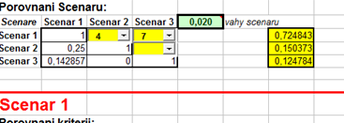

**Skupinové rozhodování:** Princip vícero scénářů lze využít zcela analogicky pro řešení úloh spadajících do kategorie skupinového rozhodování. Údaje spadající pod daný scénář pak odpovídají údajům, s nimiž by pracoval jeden konkrétní rozhodovatel. Pro daný počet rozhodovatelů se tedy zvolí při vygenerování úlohy stejný počet scénářů. Každý scénář zastupuje jednoho z rozhodovatelů. Celkové vyhodnocení variant (hnědá tabulka) pak představuje ohodnocení variant, které zohledňuje hodnocení jednotlivých rozhodovatelů i významnost úlohy jednotlivých rozhodovatelů, jež vzejde z matice párových srovnání scénářů.

**Výstupy řešení:** V modrých polích vygenerované tabulky DAME lze podle potřeby měnit názvy kritérií a variant.

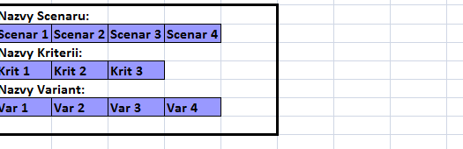

Pro přenos výsledných tabulek z DAME do Wordu pak lze užít běžného postupu kopírování přes klávesy CTRL + C a CTRL + V, nebo též vizuálně lépe zvládnuté kopírování výřezu obrazovky přes aplikaci OneNote, která bývá součástí balíku Office, a to následovně:

1. Spustí se program DAME a vyřeší se v něm úloha.
2. Spustí se program OneNote a v něm nabídka Vložit/Oříznutí obrazu
3. Volba z bodu 2) zesvětlí excelovský list DAME.
4. Uživatel přenese myš do zesvětlené části listu DAME a tahem myši a levým tlačítkem orámuje část listu, kterou chce zkopírovat do Wordu. Po uvolnění levého tlačítka se tato část listu automaticky přenese do OneNote.
5. Uživatel klikne na přenesený výřez v OneNote a přes CTRL+C a CTRL+V následně přenese tento výřez do Wordu.